Муниципальное дошкольное образовательное учреждение
«Детский сад №61»
Организованная сюжетно-ролевая игра в подготовительной группе
(Деловая игра)
«Спасатели»
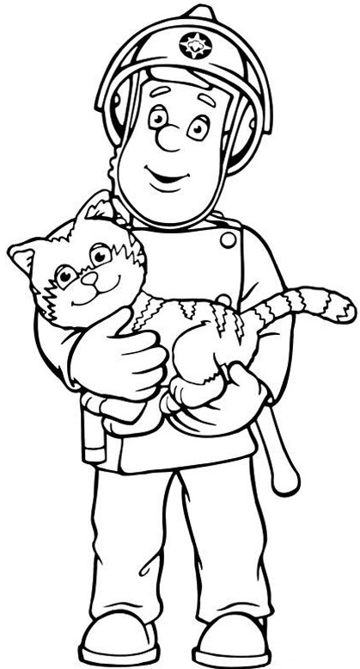

Группа №5 «Золотой ключик»
Жукова Ирина Петровна

Ярославль, 2017
Цель: обобщение и систематизирование знаний детей о работе спасательных служб (МЧС, пожарной службы, «Скорой помощи»).
Задачи:
1. Образовательные:
- Способствовать расширению знаний о деятельности спасательных служб, их значимости для жизни ребенка, его семьи и общества в целом;
- Помочь детям уточнить представления о профессиях спасателей, медицинских работников (врач «Скорой помощи», медсестра), пожарной службы, работников служб массовой информации (корреспондент, оператор);
- Закрепить знания о том, что в случае необходимости взрослые звонят по телефону «01», «02», «03».
2. Развивающие:
- Продолжать формировать умение вести диалог с воспитателем, со сверстником;
- Продолжать работу по обогащению словаря (название спасательных служб, профессий, техники спасательных служб).
3. Воспитательные:
- Продолжать воспитывать дружеские взаимоотношения между детьми, привычку сообща играть;
- Продолжать формировать такие качества, как сочувствие, отзывчивость, коллективизм.
Предварительная работа:
- Беседы;
- Рассматривание иллюстраций по темам экстремальных ситуаций и составление по ним рассказов;
- Просмотр телепередач о действии службы спасения в экстремальных условиях;
- Знакомство детей с правилами поведения эвакуации при пожаре, землетрясении, наводнении, взрыве;
- Чтение художественной литературы;
- Дидактические игры;
- Создание и решение с детьми проблемных ситуаций: «как бы ты поступил?», «что делать, если ...».
Оборудование:
- Аудиозапись (со звуками взрыва, гула мотора, сирены «Скорой помощи»).
- Штаб службы спасения (стол, телефон, плакаты по технике безопасности).
- Машины для доставки спасателей, грузовая машина, «Скорая помощь»;
- Крупные мягкие игровые модули, деревянный конструктор.
- Форма спасателей МЧС, пожарного, врача, медсестры.
- Атрибуты для сюжетов «Семья», «МЧС», «Больница», «Корреспондент», рация, игрушечные сотовые телефоны.
Роли:
- Командир и 2 спасателя;
- Пожарные - 2 человека;
- Врач, медсестра;
- Жильцы дома (семья - мама, дочка);
- Корреспондент.

Ход:
Спасик:
- Добрый день, дорогие друзья, девчонки и мальчишки. Давайте познакомимся! Меня зовут Спасик! (в роли Спасика – ребенок или дидактическая кукла). Вот так просто и замечательно! Теперь представьтесь и вы (дети называют свои имена). О, у вас такие замечательные имена, будем считать, что наше знакомство состоялось. И это здорово! Ведь я, Спасик, не кто иной, как спасательный маячок в бескрайнем море под названием Жизнь! - Друзья, я приглашаю вас к себе в гости, в штаб МЧС.
- Ребята, а вы знаете что такое МЧС? (это Министерство по чрезвычайным ситуациям)
- Я с друзьями очень люблю играть в мою любимую игру «Спасатели».
Воспитатель:
- Спасик, а давай спросим у ребят, кто такие спасатели?
Дети:
- Это люди, которые помогают взрослым и детям, попавшим в тяжелую ситуацию.
Воспитатель:
- Каким должен быть спасатель?
Дети:
- Смелым, сильным, выносливым, мужественным, профессиональным, умным, дисциплинированным.
Воспитатель:
- Может ли женщина быть спасателем?
Дети:
- Может помогать в качестве врача или медсестры.
Воспитатель:
- Какими качествами обладает врач?
Дети:
- Доброта, милосердие, терпение, ласка.
Воспитатель и Спасик:
- Кто из вас хотел бы в будущем стать спасателем? (ответы детей)
Взрыв. Гул. Аудиозапись
- Внимание, внимание! Всем спасательным службам!
- Произошло обрушение стены дома!
- Взрыв бытового газа!
Спасик:
- Ребята, случилось чрезвычайное происшествие.
- Хотите сегодня быть настоящими спасателями? (ответы детей)
- А можно я буду командиром спасательной команды МЧС?
Дети:
- Да, можно.
Спасик:
- Но мне нужны помощники: спасатели, пожарные, скорая помощь - врач и медсестра.
Воспитатель:
- У нас будут пострадавшие - это жильцы дома - семья (мама и дочка).
- Договоритесь между собой, распределите роли (по желанию).
Воспитатель:
- Чем будут заниматься спасатели?
Дети (спасатели):
- Мы будем разбирать завалы, искать пострадавших.
Воспитатель:
- Кто выбрал роль врача, медсестры?
- Что делает врач «Скорой помощи»?
Дети:
- Оказывает помощь пострадавшим.
Воспитатель обращается к пожарным:
- А что будете делать вы?

Дети (пожарные):
- Мы будем тушить пожары.
Воспитатель:
- Ребята, я прошу у вас разрешения взять на себя роль корреспондента. Вы согласны?
Дети: Да, мы согласны.
Воспитатель:
- Корреспондент - это сотрудник газеты, журнала, телевидения, который посылает сообщения с мест событий.
Дети готовят игровую обстановку, одевают обмундирование, берут необходимые атрибуты, грузят на машины и готовятся к выезду на место происшествия.
Семья: мама готовит обед на кухне, дочка играет с игрушками.
Спасик:
- Ребята, случилось чрезвычайное происшествие! Произошел взрыв бытового газа, и обрушилась стена дома.
- Бригады на выезд готовы?
Дети:
- Готовы!
Спасик:
- Я командир спасательной службы остаюсь с вами на связи в штабе МЧС.
Сигналы выезда машины спасательной службы, пожарной службы, скорой помощи. Аудиозапись тревожной музыки.
Корреспондент (воспитатель):
- Спасатели начинают аккуратно работать, разбирать завалы, освобождать людей; пожарные тушат места возгорания; врачи оказывают первую помощь пострадавшим.
- Обращаюсь к врачу «Скорой помощи»:
- Есть пострадавшие и раненные при обрушении?

Врач:
- У мамы перелом ноги, накладываем шину и фиксирующую повязку (сотрясение мозга).
Корреспондент (воспитатель):
- Что делает медсестра?
Врач:
- Медсестра делает девочке обезболивающий укол, успокаивает, гладит по голове.
Корреспондент (воспитатель):
- Спасатели продолжают свою работу.
- Я вижу пожарную команду, обращаюсь к пожарному:
- Скажите, очаг возгорания ликвидирован?
Дети (пожарные):
- Большой огонь потушен, мы сделали всё возможное.
Корреспондент (воспитатель):
- Чтобы огонь не перекинулся на соседние дома, что вы использовали при тушении пожара?
Дети (пожарные):
- Тушили пожар водой и пеной.
Корреспондент (воспитатель):
- Вы слышите, вы слышите? (мяуканье котенка)
Девочка:
- Там мой котёнок. Найдите пожалуйста моего котёнка.
Дети (спасатели):
- Котёнка нашли!
Корреспондент (воспитатель):
- Внимание! Внимание! Операция прошла успешно.
- Мы видим, как благодарные жильцы обнимают спасателей и говорят благодарственные слова.
- К нам едет командир штаба МЧС Спасик.
Итог:
Воспитатель:
- Вот, ребята, и закончилась наша игра.
Спасик:
- Ребята, вам понравилось играть в мою любимую игру «Спасатели»? (ответы детей)
Воспитатель:
- Ребята, где мы сегодня были?
Дети:
- В штабе МЧС у Спасика.
- На месте разрушения стены дома.
Воспитатель:
- Вы смогли помочь жителям дома?
Дети (спасатели):
- Да, смогли.
Воспитатель:
- Что вы для этого сделали?
Дети (спасатели):
- Мы как настоящие спасатели разобрали завалы, помогли людям и спасли котёнка.
- Работали дружно и профессионально.
Дети (пожарные):
- Тушили пожар водой и пеной.
Дети:
- Врач (имя) оказывала пострадавшим первую медицинскую помощь.
- А наша медсестра (имя) ласково и терпеливо успокаивала девочку.
Воспитатель:
- Какие знания помогли вам справится с трудностями?
Дети:
- Мы знаем правила поведения и эвакуации при пожаре и взрыве.
Воспитатель:
- Почему же у вас все получилось?
Дети:
- Мы дружные, смелые, умелые.
Спасик:
- Выражаю благодарность всем службам спасения, работали хорошо, слажено. Молодцы! Награждаю вас медалями.
- Ну, а я, друзья прощаюсь с вами, берегите себя, свою жизнь. До новых встреч!

